Пластилинография — нетрадиционная техника рисования.
Пластилинография – относительно новая, нетрадиционная техника рисования, которая привлекает к себе внимание и детей и взрослых.
Понятие «пластилинография» имеет два смысловых корня: «графия» - создавать, изображать, а первая половина слова «пластилин» подразумевает материал, при помощи которого осуществляется осуществление замысла. Пластилинография относится к нетрадиционным художественным техникам, она заключается в рисовании пластилином на картоне. Фон и персонажи изображаются не с помощью рисования, а с помощью вылепливания, при этом объекты могут быть более или менее выпуклыми, рельефными.
Лепка всегда привлекает малышей. А пластилинография интересна вдвойне, ведь ребенок и не подозревает, что пластилином можно рисовать. Таким образом, при помощи взрослого ребёнок знакомится с новой техникой, развивает свои творческие способности и мелкую моторику.
Обучать пластилинографии нужно в порядке повышения уровня сложности: начинать с простых картинок в младшем возрасте и постепенно переходить к созданию более сложных.
Техника лепки из пластилина очень проста. Просто нужно отрывать небольшие кусочки от общего куска нужного нам цвета и скатывать из них небольшие шарики, которые затем успешно приклеиваются на подготовленный заранее фон с нарисованным на нем нужным контуром. Шарики выкладываются на поверхность основы и немного прижимаются пальцем. Это очень удобная техника, так как является многоразовой, ведь исправить ошибки на шаблоне не составит никакого труда.
При создании пластилиновых картин следует придерживаться следующей методики. В работе лучше всего использовать яркий, в меру мягкий материал, способный принимать заданную форму. Это позволит еще не окрепшим ручкам дошкольника создавать свои первые рисунки.
Чтобы дети лучше усвоили и закрепили навыки, обучение следует проводить поэтапно: сначала важно научить надавливать на пластилин, затем размазывать его от центра к краям контура и в дальнейшем сочетать оба приема.
Основными целями и задачами обучения детей данной технике являются:
- формирование навыков работы с пластилином, пробуждение интереса к лепке;
- освоение новых приемов работы с пластилином и создание с их помощью сюжетных картин;
- обучение умению ориентироваться на листе бумаги;
- развитие мелкой моторики;
- ознакомление с окружающим миром;
- развитие эмоций и фантазии
- развитие пространственного мышления и творческих способностей;
- воспитание у детей художественного вкуса;
- развитие моторики пальцев рук детей.
Пластилинография способствует, в первую очередь, снятию мышечного напряжения и расслаблению, развивает детское воображение, художественное и пространственное мышление, будит фантазию, побуждает дошкольников к самостоятельности. При успешном овладении методикой рисования пластилином можно выполнять коллективные работы, создавать картины, оригинальные подарки для родителей и друзей.
Рекомендации по организации работы в технике пластилинография:
- во избежание деформации картины, в качестве основы следует использовать плотный картон;
- предотвратить появление на картоне жирных пятен, поможет нанесенная на нее клейкая пленка (скотч);
- устранить ошибку, допущенную в процессе изображения объекта, можно, если нанести контур рисунка под пленку (скотч);
- покрытие пластилиновой картинки бесцветным лаком продлит ее "жизнь".
(используем лак для волос)
Материалы для создания пластилиновой картины:
- картон с контурным рисунком, покрытый скотчем
- набор пластилина
- салфетка для рук
- стеки, зубочистки
- бросовый и природный материалы
- доска для лепки
- лак для волос
Дети научатся нетрадиционным техникам работы с пластилином - размазывание,
- выкладывание картинки пластилиновыми шариками
- катание шариков
- рисование картин шариками
- рисование полосками пластилина
- рисование по контуру
- работа с затвердевающим пластилином
- размазывание с объёмным эффектом
Работа с пластилином, сам процесс лепки помогают ребенку выразить эмоции, свое видение окружающего мира и свое отношение к нему, сформировать эстетический вкус, развить гибкость, координацию, мелкую моторику пальцев (что в свою очередь способствует речевому развитию). Малыш постепенно и незаметно для самого себя овладевает искусством планирования и учится всегда доводить работу до конца.
Пластилинография – это универсальный метод развития эстетического вкуса, мелкой моторики пальцев, творческих способностей дошкольников любого возраста.
Детям моей группы очень нравиться рисовать пластилином, они постепенно справляются с этой сложной техникой. Вот некоторые наши работы.

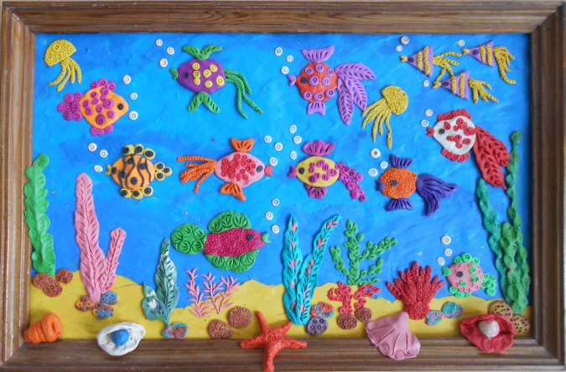
"Подводный мир"
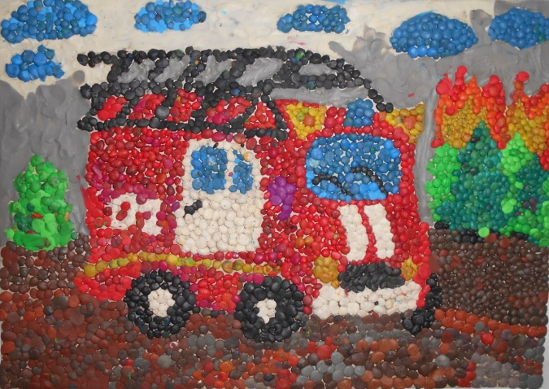
"Пожарная машина"

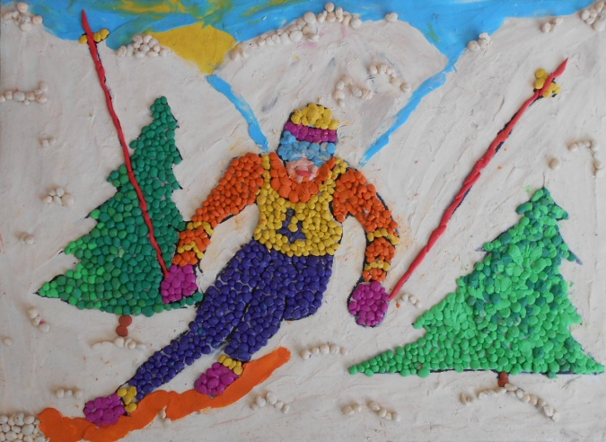
"Лыжник"
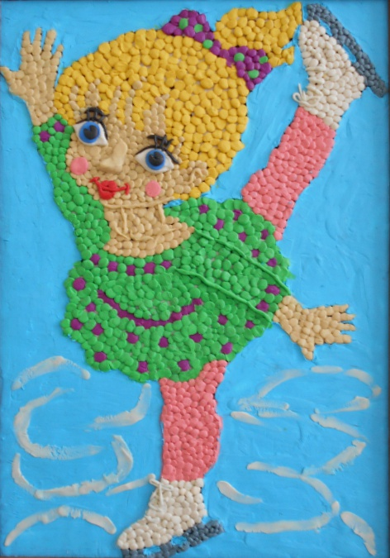
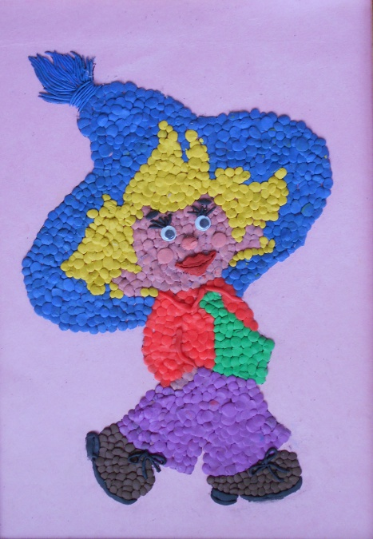
"Фигуристка" "Незнайка"

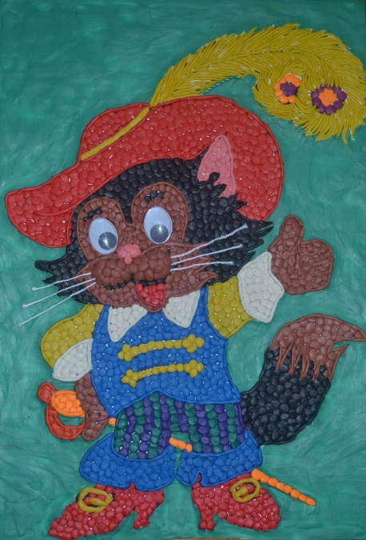
"Кот в сапогах"

